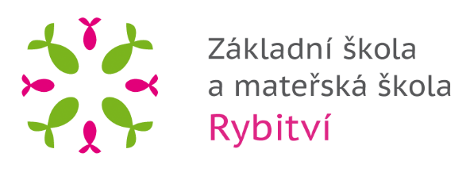

OSOBNÍ ÚDAJE ŽÁKA
2022/2023

jméno a příjmení žáka ………….………………………………………………..………….………….……
trvalé bydliště …………………………………………………………………….…………..……..
doručovací adresa ………………………………………………………………….………..…………..
zdravotní pojišťovna…………………………….……
rodné číslo………………………………..……………… státní občanství………………….…………..
číslo vízového štítku (UA) ……………………………………………………………………………………………….
místo narození………………………………………………………….
zdravotní problémy, nemoci, znevýhodnění …………………………………………………..………………
…………………………………………………………………………………………..…………………………………………..
matka jméno a příjmení …………………………………………………………………..…………
trvalé bydliště ……………………………………………………………………………..
telefon …………………………………………………….……………………….
telefon zaměstnání ................................…………………………………………….…
e-mail ……………………………………………………………………………..
otec jméno a příjmení ………………………………………………………………………..……
trvalé bydliště ………………………………………………………………………………
telefon …………………………………………………………..………………….
telefon zaměstnání ……………………………………………………………………….……..
e-mail …………………………………………………….………………………..

Svým podpisem zároveň stvrzuji, že jsem se seznámil/a se školním řádem základní školy, vnitřním řádem školní družiny, vnitřním řádem školní jídelny a se školním vzdělávacím programem pro základní vzdělávání a školním vzdělávacím programem školní družiny v platném znění. Dokumentace je přístupná na webových stránkách školy a při vstupu do základní školy.

…………………………………………… ………………………………………………………..
datum podpis zákonných zástupců

